**Säure / Base Zusammenfassung**

**Definition nach Brønsted:**

Säure-Base-Reaktionen sind Protonenübertragungsreaktionen und werden auch Protolysen oder Protonenaustauschreaktionen genannt.

|  |  |  |
| --- | --- | --- |
| Säuren | Protonendonatoren | **Säuren** können Protonen an andere Substanzen (Basen) **abgeben**. Sie müssen mindestens ein als Proton abspaltbares Wasserstoffatom besitzen. |
| Basen | Protonenakzeptoren | **Basen** Können Protonen von anderen Substanzen (Säuren) **aufnehmen**. Sie müssen mindestens ein freies Elektronenpaar zur Bindung mit einem Proton besitzen. |
| Ampholyte | Protonendonatoren und -akzeptoren | **Ampholyte** (auch amphotere Teilchen) können je nach Reaktionspartner ein Proton **aufnehmen** oder **abgeben**. |
| Korrespondierendes Säure-Base-Paar | Ein-Protonen-Austausch | Zwei Teilchen, welche sich nur um ein Proton unterscheiden. |

**Wichtige Säuren:**  
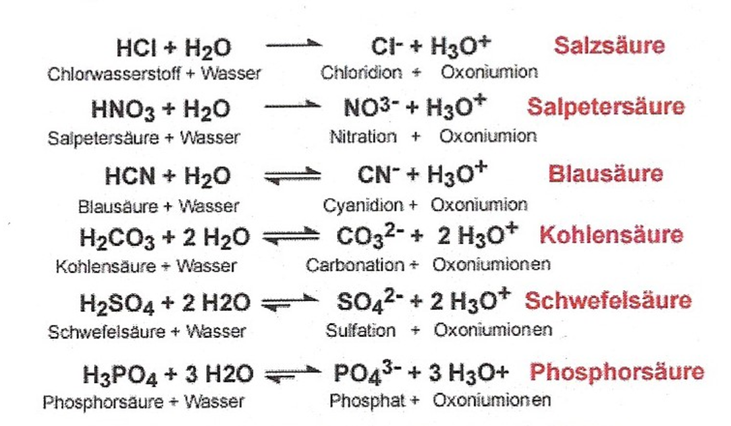

**Charakteristika von Säuren und Basen:**

* Säuren können in wässrigen Lösungen bei Säure-Base-Indikatoren einen Farbwechsel bewirken.
* Säuren und Basen in wässrigen Lösungen können den elektrischen Strom leiten.
* Säuren in wässrigen Lösungen greifen unedle Metalle (z.B. Zink oder Magnesium) an. Diese Metalle zerfallen dann in aquatisierte Ionen.
* Basen in wässrigen Lösungen fühlen sich seifig und glitschig an.

|  |  |
| --- | --- |
| kH , kR | Gleichgewichtskonstante der Hin- und der Rückreaktion (abhängig von der Reaktion selbst und der Temperatur) |
| K | Gleichgewichtskonstante (abhängig von der Reaktion selbst und der Temperatur) |

**Massenwirkungsgesetz:**

Reaktion:

A + B ⇌ C + D

Geschwindigkeit der Hinreaktion:

vH = kH * c(A) * c(B)

Geschwindigkeit der Rückreaktion:

vR = kR * c(C) * c(D)

Gleichgewichtszustand:

vH = vR

kH * c(A) * c(B) = kR * c(C) * c(D)

Gleichgewichtskonstante:

K = kH / kR = c(C) * c(D) / c(A) * c(B) = Produkt / Edukt

Massenwirkungsgesetz:

|  |
| --- |
| K = cc(C) * cd(D) / ca(A) * cb(B) |

Das Massenwirkungsgesetz (MWG) gilt für alle homogenen chemischen Gleichgewichte.

Bedeutung von K:

K > 1 : Gleichgewicht auf der Seite der Produkte (rechts)

0 < K < 1 : Gleichgewicht auf der Seite der Edukte (links)

K = 1 : Gleichgewicht in der Mitte 🡪 Reaktion ist im Gleichgewicht

**Ionenprodukt des Wassers:**

Reaktionsgleichung:

H2O + H2O ⇌ H3O+ + OH-

Die Konzentration von H3O+ und OH- konnte experimentell bestimmt werden und liegt bei   
10-7 mol pro Liter. Aus der Berechnung von K resultiert, dass das Gleichgewicht der Reaktion stark links, also auf der Seite der Edukte liegt.

Ionenprodukt des Wassers = Kw

|  |
| --- |
| Kw = c(H3O+) * c(OH-) (wird in mol2 pro Liter2 angegeben) |

**pH-Wert und pOH-Wert:**

Der pH-Wert ist der negative dekadische Logarithmus der H3O+-Ionenkonzentration. Er wird im Spektrum von 10-14 mol pro l bis 100 mol pro l angegeben. Andere Konzentrationen sind theoretisch zwar denkbar, in der Praxis aber sehr unrealistisch.

|  |
| --- |
| pH = -log(c(H3O+)) 🡪 c(H3O+) = 10-pH |

Der pOH-Wert ist analog zum pH-Wert definiert: der pOH-Wert ist der negative dekadische Logarithmus der OH—Ionenkonzentration.

|  |
| --- |
| pOH = -log(c(OH-)) 🡪 c(OH-) = 10-pOH |

**Indikatoren:**

Säure-Base-Indikatoren werden dazu verwendet, um den pH- resp. den pOH-Wert einer Lösung zu bestimmen. Diese Indikatoren haben meistens einen spezifischen Umschlagpunkt, bei dem sie ihre Farbe ändern. Im Bereich des Umschlagpunktes ist teilweise auch eine Mischfarbe möglich. Die Farbigkeit der Indikatoren ist pH-Wert-abhängig, weil sie abhängig von der Oxoniumionen Konzentration protoniert oder deprotoniert vorliegen.

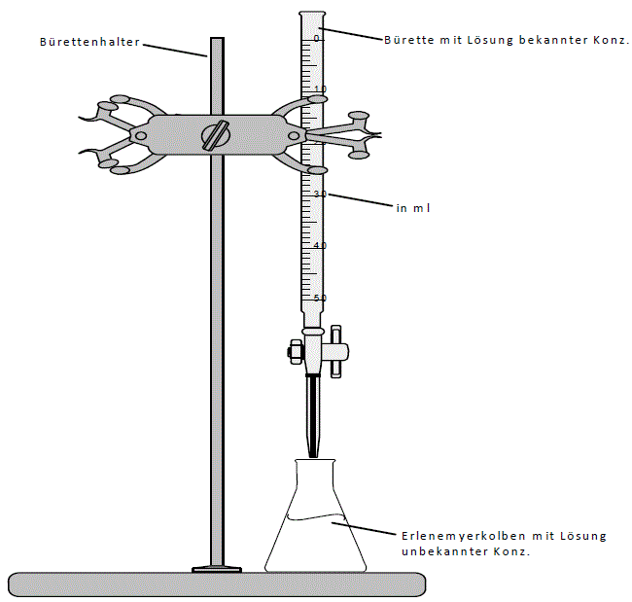**Titration:**

Durch eine Titration kann man die Konzentration einer sauren oder basischen Lösung mit hoher Genauigkeit bestimmen. Eine Titration Verläuft wie folgt:

Man will die Konzentration c(B) einer Basenlösung bestimmen. Dazu wird ein bestimmtes Volumen V(B) der Base abgemessen. Danach wird die Base in einem Reaktionsgefäss mit einer Starken Säure (meistens H+) zur Reaktion gebracht. Die Konzentration c(HA) dieser Säure ist bekannt. Es wird so lange tropfenweise Säure hinzugefügt, bis die Ganze Base verbraucht ist, dies ist am Äquivalenzpunkt (pH=7) der Fall. Der pH-Wert wird während der Messung fortlaufend bestimmt. Anhand des Verbrauchs in ml an Säure am Äquivalenzpunkt lässt sich die Konzentration c(B) der Base schliesslich bestimmen.

Quelle : https:<//www.abiweb.de/anorganische-chemie/donator-akzept>or-prinzip/saeure-base-chemie/saeure-base-titration.html